Parti Gemellari
Torna all'elenco guide per atti | Altre guide collegate: Atti di Nascita: Dichiarazioni
vediamo il caso particolare dei parti gemellari, la prima cosa da fare è prenotare gli id dell'atto, andando nel seguente punto di menù: Servizi Demografici→ANSC→Redazione Atti→Atto di Nascita Dichiarazioni/Trascrizioni→Prenotazione ID Nazionali (Parti Gemellari)
al click del punto menù, appare una finestra di pop up che chiede l'inserimento del numero di gemelli
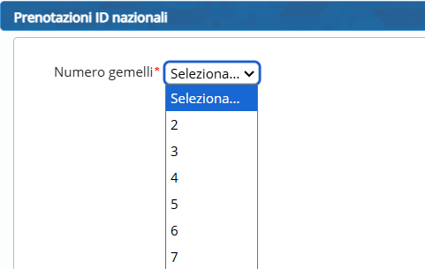
dopo di che si passa alla scelta del caso d'uso e parte e serie → conferma, ad esempio:
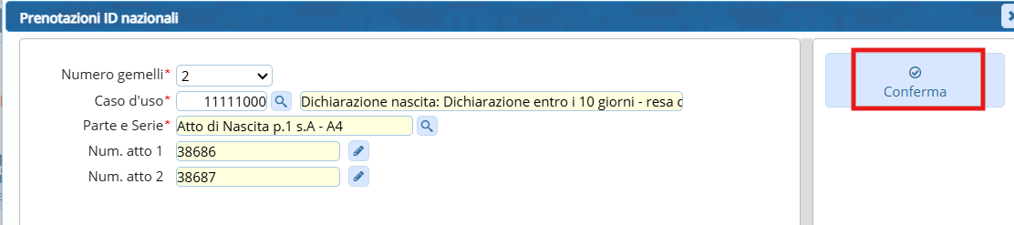
una volta eseguita la prenotazione, la finestra si chiuderà automaticamente emettendo il messaggio di prenotazione avvenuta con successo.

Quindi andare poi in Servizi Demografici→ANSC→Redazione AStti→Atto di Nascita Dichiarazioni→Dichiarazione
e qui il programma aprirà la finestra degli atti in sospeso, quindi cercare i due atti con il numero di prenotazione prenotato e nella descrizione primo nato/secondo nato
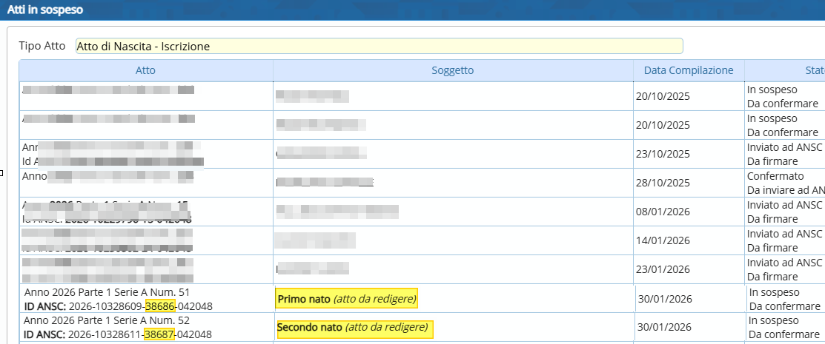
individuati gli atti, procede con il doppio click nel primo nato in modo da selezionare il primo ID prenotato e procedere alla redazione dell'atto fino alla FRIMA USC, come per un qualsiasi altro atto di nascita (guida Atti di Nascita: Dichiarazioni) e ripetere il medesimo procedimento con il secondo nato.

